Tweede Kamer
Aan de leden van de Vaste Commissie voor Sociale Zaken en Werkgelegenheid
Postbus 20018
2500 EA Den Haag
 |  |  | Zoetermeer, 25 oktober 2016
Onze referentie | 079.TS.JvS
Betreft | Algemeen overleg arbeidsmarktbeleid d.d. 27 oktober 2016
Geacht commissielid,
De Tweede Kamercommissie voor Sociale Zaken en Werkgelegenheid debatteert op 27 oktober a.s. in een algemeen overleg met minister Asscher over het arbeidsmarktbeleid. De technische ondernemersorganisaties BOVAG, FME, Koninklijke Metaalunie en UNETO-VNI wijzen u in aanloop naar dit debat graag op de onmisbare rol die de technische Opleidings- en Ontwikkelingsorganisaties (O&O-organisaties) al decennialang spelen bij de duurzame inzetbaarheid van personeel in technische branches.
Met hun specifieke branchekennis zetten de technische O&O-organisaties zich ten volle in bij het borgen en versterken van een actuele en betaalbare opleidingsinfrastructuur in de technische sector. Hierbij stimuleren zij werkgevers en werknemers tot een dialoog over permanente bijscholing, eventueel ook buiten de eigen sector. Deze (bij)scholing leidt zowel tot hoger opgeleid als verdiepend vakmanschap; vakmanschap dat aansluit op innovaties en technologische ontwikkelingen en direct tegemoet komt aan de vraag van de arbeidsmarkt. Met de sectorale opleidingsinfrastructuur en -ondersteuning bieden de technische O&O-organisaties maatwerk op basis van de vraag van het individu en de intersectorale arbeidsmarkt. Daarnaast dragen de technische O&O-organisaties ook in hoge mate bij aan het startklaar maken van nieuw vaktalent voor de technische sectoren, waaronder vele duizenden BBL-leerlingen per jaar.
Gezien de grote waarde van de O&O-organisaties voor zowel werkgevers als werknemers verzoeken wij u om steun voor de toekomst van de sectorspecifieke en adequate opleidingsinfrastructuur binnen de technische sector.
De technische arbeidsmarkt
De technische sector telt een miljoen werknemers. Van hen zijn er 600.000 via hun 37.000 werkgevers aangesloten bij één van de technische O&O-fondsen. De betrokken werkgevers zijn zowel grote bedrijven als MKB-bedrijven. Binnen de techniek is het tekort aan voldoende goed opgeleide en gekwalificeerde werknemers aanhoudend groot. Dit geldt eens te meer nu de markt aantrekt. Alle mogelijkheden om de juiste man of vrouw op de juiste (arbeids)plek te krijgen moeten daarom worden benut. BOVAG, FME, Koninklijke Metaalunie en UNETO-VNI hebben de technische O&O-organisaties hier hard bij nodig.
Afgezien van de krappe arbeidsmarkt kenmerkt de technische sector zich door innovaties en technologische ontwikkelingen. Dit maakt dat de behoefte aan continue scholing en ontwikkeling van werknemers groot is. In overleg met de werknemersorganisaties zetten de O&O-organisaties daarom programma’s en activiteiten op die erop gericht zijn vakmensen permanent up-to-date en inzetbaar te houden. In dit overleg van sociale partners wordt nadrukkelijk ingespeeld op de veranderende

arbeidsmarkt door niet alleen bijna de helft van de beschikbare gelden in te zetten voor instroom en zij-instroom, maar ook door op tal van gebieden intersectoraal te werken.
O&O-organisaties onmisbaar voor werkgevers in de techniek
Het maatwerk en de specialisatie van de technische O&O-organisaties zijn voor de bedrijven in de technische sector van groot belang. Met collectieve middelen bieden de O&O-organisaties immers wat een individueel bedrijf niet kan:
- Bedrijven investeren zelf in de individuele loopbaanstappen van werknemers. De O&O-organisaties voegen collectief toe wat een individueel bedrijf - zeker binnen het MKB - niet kan en wat via de markt en het regulier onderwijs onvoldoende van de grond komt.
- Uit recent onderzoek van Panteia blijkt dat aansluiting bij een O&O-organisatie de kans dat werkgevers investeren in opleiding substantieel vergroot; een collectieve werkgeversfinanciering voor het adequaat opleiden van een werknemer binnen de branche vraagt van de werkgever een minder grote en daarmee minder risicovolle investering.
- Bedrijven hebben baat bij de activiteiten van de technische O&O-organisaties: het aanbieden van onderwijs voor instromende vakmensen, het faciliteren van samenwerkingsverbanden, het verrichten van arbeidsmarktonderzoeken en het ontsluiten van kennis via diverse (digitale) platforms. Bovendien bevorderen de technische O&O-organisaties de professionele dialoog tussen werkgevers en werknemers over vakmanschap en loopbaanontwikkeling.
- Door de verhoging van de pensioengerechtigde leeftijd moeten werkgevers en werknemers langer blijven investeren in de vitaliteit van het vakmanschap. Juist in de techniek is het realiseren van langere, duurzame inzetbaarheid en adequaat kennismanagement een grote opgave. Ondersteuning vanuit de O&O-organisaties is voor de technische sector stimulerend en onontbeerlijk.
Dicht op de praktijk
Door hun branchegewijze inrichting staan de technische O&O-organisaties dicht op de praktijk en het specifieke vakmanschap. De organisaties zijn opgezet door - en met draagvlak van - de werkgevers en de werknemers en vormen de schakel tussen het beroepsonderwijs en de bedrijven. Waar het kan, investeren O&O-organisaties stevig in intersectorale samenwerking en mobiliteit. Waar het moet investeren zij in branche specifieke kennis en kunde, met onderscheid van het vakmanschap en het beroep. Het streven om concurrerend te blijven in een dynamische (internationale) markt, noodzaakt tot hoogwaardig, kennisintensief en onderscheidend vakmanschap. Deze noodzaak verdraagt geen veralgemenisering. CNC-verspaner is een ander beroep en vereist een ander vakmanschap dan elektrotechnicus en omgekeerd. Juist voor deze en vele andere specifieke beroeps- en vakmanschapsontwikkelingen bieden de O&O-organisaties de juiste ondersteuning.
In gesprek
BOVAG, FME, Koninklijke Metaalunie en UNETO-VNI hebben veel belang bij de beschikbaarheid van een goed opgeleid arbeidsaanbod in de techniek. Nederland staat hierin niet alleen; het is inmiddels internationaal gemeengoed geworden. De technische sector in Nederland doet het echter het relatief goed, juist door het mede door de O&O-organisaties bewerkstelligde hoge niveau van kennis, vakmanschap en duurzame inzet.
In een wereld waarin van werknemers wordt verlangd dat zij langer doorwerken en zich blijven scholen om mee te kunnen blijven gaan met de nieuwste innovaties zijn goede faciliteiten voor ontwikkeling en bijscholing nodig. BOVAG, FME, Koninklijke Metaalunie en UNETO-VNI blijven daarom graag in gesprek over andere vormen van continue scholing van werknemers. Een denkrichting die wij voorstellen is om de huidige BBL flexibeler en toegankelijker te maken voor scholingsbehoefte van zittende werknemers, zodat ook langs deze weg werk gemaakt kan worden van duurzame inzetbaarheid en leven lang leren.
Mocht u naar aanleiding van deze brief behoefte hebben aan meer informatie, dan lichten wij één en ander u vanzelfsprekend graag nader toe.
Hoogachtend,

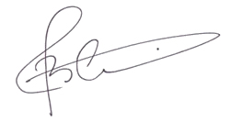
Mevr. I. Dezentjé Hamming - Bluemink
Voorzitter FME-CWM
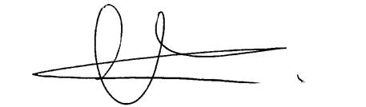

Dhr. drs. L.C.H. Eckhardt
Algemeen voorzitter BOVAG
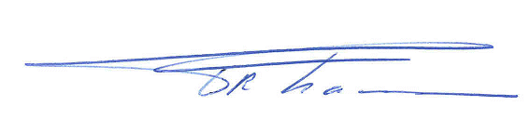
Dhr. G.F. Kaanen
Voorzitter Koninklijke Metaalunie

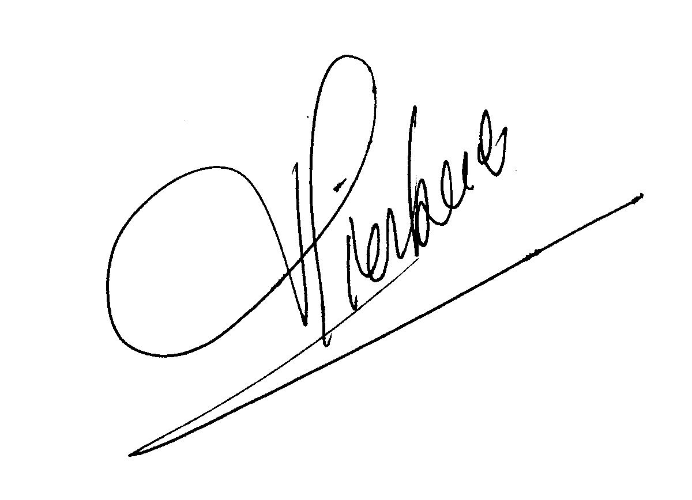
Mevr. drs. T. Siertsema MBA
Voorzitter UNETO-VNI

Over de vier grote technische ondernemersorganisaties
BOVAG is een brancheorganisatie van ruim 9.000 ondernemers die zich met mobiliteit bezighouden. De leden zijn bedrijven die zich hebben gespecialiseerd in personenauto’s, bedrijfsauto’s en trucks, tweewielers, caravans, aanhangwagens, motorenrevisie, autoverhuur en -delen, autowassen, verkeersopleidingen, schadeherstelbedriiven en tankstations.
FME is de ondernemersorganisatie voor de technologische industrie. De 2.200 aangesloten bedrijven zijn met 220.000 medewerkers actief in productie, handel, automatisering en onderhoud in de sectoren metaal, elektronica, elektrotechniek en kunststof. De gezamenlijke omzet van de FME-leden bedraagt € 70 miljard, hun toegevoegde waarde is ruim € 20 miljard en zij exporteren voor € 37 miljard.

Koninklijke Metaalunie is met bijna 14.000 leden de grootste ondernemersorganisatie voor het midden- en kleinbedrijf (mkb) in de metaal. Metaalunie richt zich op bedrijven in de Metaal en Techniek, van eenmanszaken tot bedrijven met meer dan 100 werknemers. Deze bedrijven genereren samen een totale omzet van € 22 miljard.

UNETO-VNI is de ondernemersorganisatie voor de installatiebranche en de technische detailhandel. Twee grote sectoren die essentieel zijn voor de Nederlandse economie. De installatiebranche en de elektrotechnische detailhandel zijn samen goed voor een jaaromzet van € 18 miljard. De twee sectoren bieden werk aan circa 150.000 mensen.

Panteia, Investeren in duurzame inzetbaarheid: rol van werkgevers en werknemers met lage sociaal economische status, 2016.

